

实 验 报 告

实 验 题 目 | 实验2 Pandas数据分析入门
课 程 | 《计算思维与人工智能基础》
专 业
班 级
姓 名
学 号
分 数
教 师 签 名
批 阅 日 期

山西农业大学信息科学与工程学院

撰写要求及评分细则
1. 排版要求
- 正文主体：五号宋体，段前0行，段后0行，单倍行距，两端对齐，首行缩进2个字符。若粘贴代码，采用小五号字体，单倍行距。实验报告中所有数字及英文采用Times New Roman字体。
- 图和表分别按序编号（例如，图1，表1），图题、表题采用小五号相应字体，单倍行距，居中对齐，段前0.5行，段后0.5行；表题在表的上方，图题在图的下方。表格内容采用小五号相应字体。
- 打印要求：双面打印。
2 评分细则
结合以下细则及每次实验报告具体要求，酌情给分：
- 实验程序完整且正确输出；（50%）
- 实验报告是否按时提交；（10%）
- 实验报告书写是否符合统一模板要求；（10%）
- 实验内容完成是否完整、真实；（20%）
- 实事求是分析实验所遇问题。（10%）

一、实验名称（该部分由教师设定）
Pandas数据分析入门

二、实验目的（该部分由教师设定）

1. 掌握使用Pandas进行数据加载、基础探索、筛选、分组聚合和排序的全套标准流程。

2. 熟悉绘制条形图等基础图表，并将数据分析结果以直观、清晰的方式呈现出来。

3. 学习将模糊的业务问题（如“什么最赚钱？”）转化为明确的数据分析步骤，并从结果中得出有价值的结论。

三、实验环境（该部分由教师设定）
软件：Anaconda (Python 3.x) Pandas, Matplotlib

四、实验内容与要求（该部分由教师设定）
数据描述: 这份数据记录了从1980年到2016年，全球历史上销量超过10万份的上万款电子游戏的详细信息，包括其发售年份、类型、发行商、平台以及在北美、欧洲、日本等主要市场的销量（单位：百万份）
- 请打开本次实验的练习文件（.ipynb格式），你将看到一份带有# TODO标记的代码框架。你需要做的，就是在这些标记处，填入正确的代码来完成指定的分析任务。注意需要把 vgsales_cn.csv 文件放到与.ipynb文件相同的目录下

第一部分：准备工作 (加载并熟悉数据)
在分析开始前，首要任务是加载数据并对它进行“体检”，了解它的基本情况。
- 实验要求 1.1：加载数据
  - 业务问题: 任何分析任务都是从数据源获取数据开始，将数据加载到我们的分析工具中。
  - 技术指引: 在TODO 1处，使用pd.read_csv()函数读取vgsales_cn.csv文件，并将其内容存入名为df_games的变量中。
- 实验要求 1.2：探索数据
  - 业务问题: 数据到手后，我们需要快速摸清它的底细：它有多大？包含哪些信息？数据质量如何？
  - 技术指引: 在TODO 2处，依次调用.head(), .info(), .describe()这三个方法，并尝试回答注释中的思考题。这是每位数据分析师的“开局三板斧”。

第二部分：数据分析与可视化 (核心练习)
现在，让我们深入数据，回答几个核心的商业问题。
- 实验要求 2.1：分析最赚钱的游戏类型
  - 业务问题: 一家游戏公司准备立项开发一款新游戏，他们想知道，从历史数据来看，哪种类型的游戏在全球范围内总销量最高，最有可能成为爆款？
  - 技术指引: 在TODO 3处，你需要使用.groupby('类型')对数据进行分组，然后对'全球销量(百万)'这一列求和（.sum()），从而计算出每种类型的总销量。
- 实验要求 2.2：可视化游戏类型销量
  - 业务问题: 数字列表虽然精确，但不够直观。为了向管理层清晰地汇报你的发现，你需要将上一步的分析结果做成一张图表。
  - 技术指引: 在TODO 4处，直接调用上一步计算出的结果变量的.plot()方法，设置kind='bar'来绘制条形图，并为图表添加标题和坐标轴标签，让信息一目了然。
- 实验要求 2.3：分析游戏界的霸主——任天堂(Nintendo)
  - 业务问题: 任天堂是游戏界的传奇。它旗下究竟有哪些王牌产品？请筛选出所有由任天堂发行的游戏，并找出其中全球销量最高的5款。
  - 技术指引: 在TODO 5处，这是一个两步操作：
    - 首先，通过条件筛选 df_games['发行商'] == 'Nintendo' 找出所有任天堂的游戏。
    - 然后，对筛选出的结果使用.sort_values()方法，按'全球销量(百万)'进行降序（ascending=False）排列，并用.head()查看前5名。

第三部分：拓展挑战 (学有余力的同学选做)
恭喜你完成了核心任务！如果你意犹未尽，这里还有一些更具挑战性的问题等你探索。
- 【挑战1】 计算并可视化历史上总销量最高的5个游戏平台是哪些？
- 【挑战2】 绘制一张折线图，探索从2000年到2016年，每年发行的游戏数量有怎样的变化趋势？
- 【挑战3】 欧洲和北美玩家最喜欢的游戏类型Top 3分别是什么？他们之间有显著差异吗？

提交成果
请提交你填写完整的Python代码文件（.py或.ipynb）。

五、实验过程（该部分由学生完成）
根据实验内容，描述详细的实验完成过程。（可以将实验过程中流程图及运行过程截图）…..
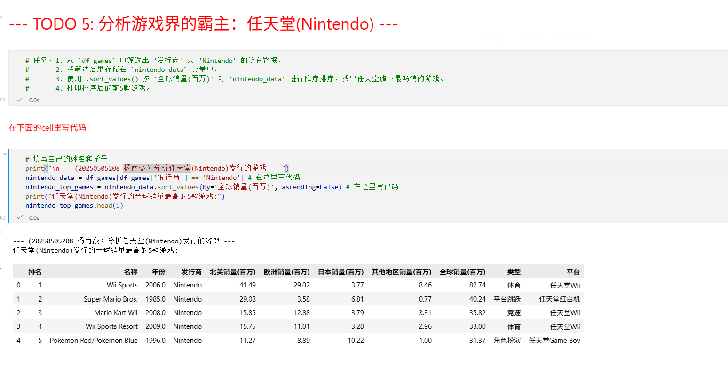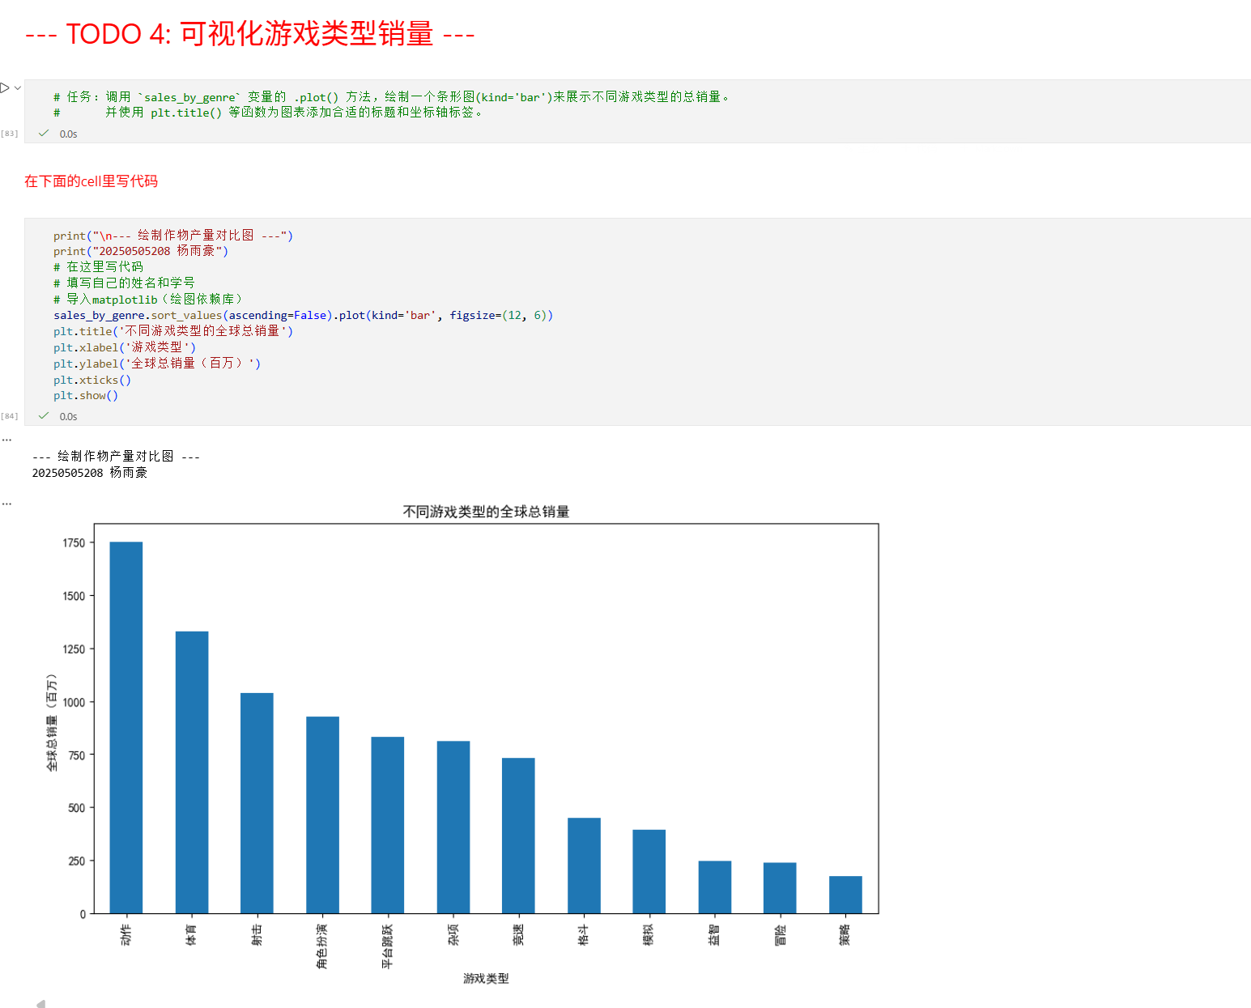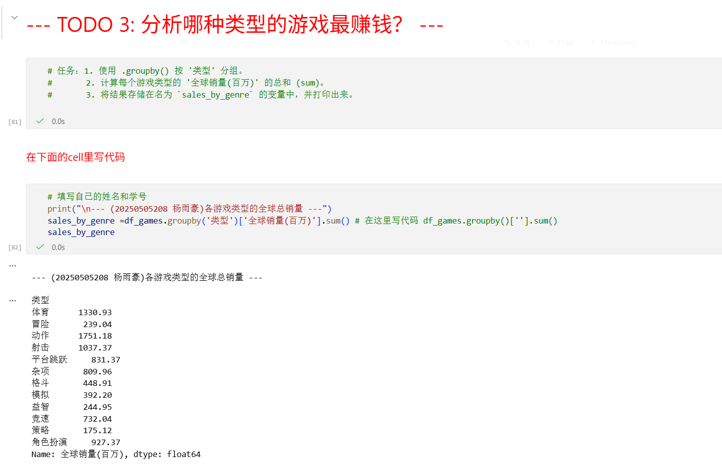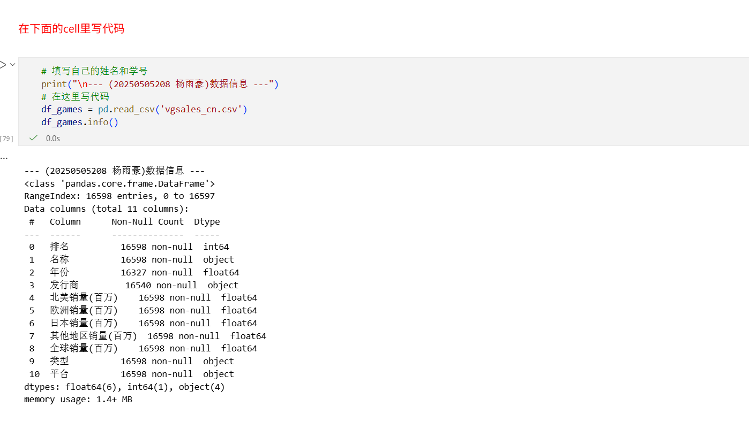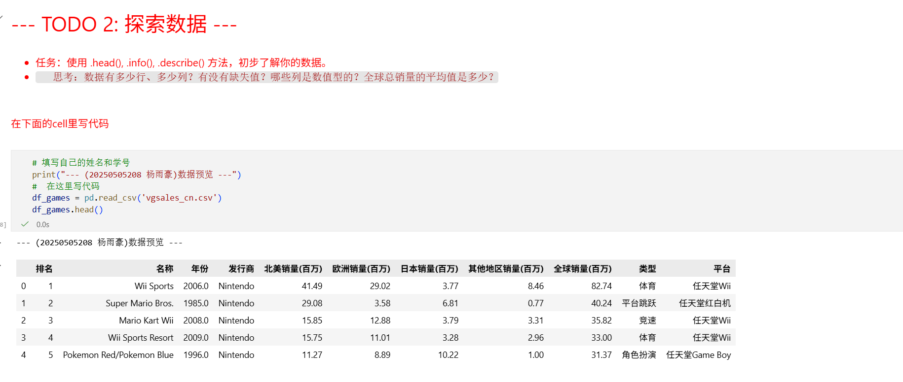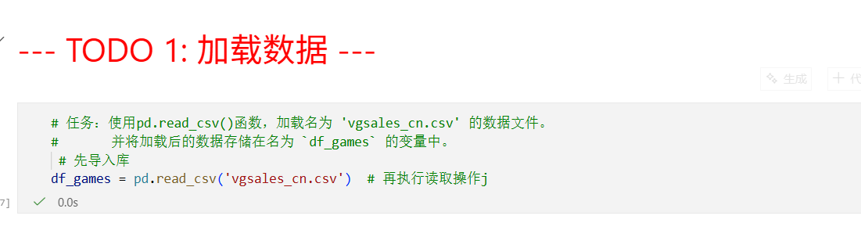

六、实验总结（心得）（该部分由学生完成）
总结实验过程中遇到的各类问题及解决的历程、描述通过实验获得的感受和收获、后续需要改进和注意的地方等。
一、实验过程中的问题与解决历程
数据加载类问题
问题：一开始忘记先导入pandas库就写了pd.read_csv()，运行时直接报错 “NameError: name 'pd' is not defined”。
解决：回忆起数据分析实验课的基础步骤，先补充import pandas as pd代码，再执行读取操作，成功加载数据。
数据探索类问题
问题：用info()查看数据时，发现 “年份” 列有缺失值（Non-Null Count 是 16327，少于总条目数 16598），不确定是否影响后续分析。
解决：先记录缺失情况，后续分组 / 排序时发现缺失值未影响 “类型”“发行商” 等核心字段的统计，暂时保留（若后续做年份相关分析再处理）。
分组统计类问题
问题：写groupby代码时，一开始写成df_games.groupby(['类型']).sum()，结果把 “排名” 等无关列也统计了，输出冗余。
解决：参考实验课笔记，调整为df_games.groupby('类型')['全球销量(百万)'].sum()，只针对目标列求和，结果更简洁。
可视化类问题
问题：第一次画柱状图时，X 轴的游戏类型标签重叠，看不清文字。
解决：在plot()中添加figsize=(12,6)放大画布，标签自动排版更清晰；后续又补充了标题和坐标轴标签，图表可读性提升。
二、实验感受与收获
技能收获
掌握了 “加载数据→探索数据→分组统计→可视化” 的数据分析基础流程，能独立用 Pandas 完成简单的业务分析（比如找最赚钱的游戏类型、发行商爆款）。
学会了通过head()/info()/describe()快速熟悉数据集，以及用groupby+sum、sort_values做针对性统计，Matplotlib 可视化能直观呈现分析结果。
思维收获
体会到 “数据驱动结论” 的逻辑：比如一开始凭直觉觉得 “角色扮演” 类游戏销量高，但统计后发现 “动作” 类才是销量最高的，数据结果比主观判断更可靠。
明白 “代码精准性” 的重要性：少写一个列名、参数错误都会导致结果偏离，写代码时需要更细心。
三、后续改进与注意点
代码规范方面
注意代码复用：比如 “加载数据” 步骤在多个 TODO 中重复写了pd.read_csv()，后续可以把数据加载写在开头，后续步骤直接调用变量，避免重复代码。
数据处理深度方面
针对缺失值：后续实验可以学习用fillna()填充缺失值（比如 “年份” 列用中位数填充），让数据更完整。
尝试更复杂的分析：比如结合 “平台” 和 “类型” 做交叉分组，分析 “不同平台下最受欢迎的游戏类型”，让分析维度更丰富。
可视化细节方面
可以添加数值标签：比如在柱状图的柱子上方显示具体销量，让读者不用看坐标轴也能获取数据；还可以尝试不同颜色区分销量高低，让图表更直观。

